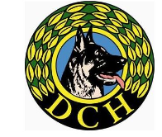
Danmarks Civile Hundeførerforening

Diplom
For deltagelse i
DANMARKSMESTERSKABET
2025
DcH programmet, B klassen
(Navn på hundefører indsættes)
Med
(navn på hund indsættes)
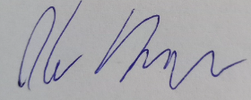
______________________________
Kredsformand, kreds 2, Ole Rahbech

